Dédicaces
A ma famille Autant de phrases et d’expressions aussi éloquentes soit-elle ne sauraient exprimer ma gratitude et ma reconnaissance pour tous les sacrifices que vous avez déployés envers moi;
A mes professeurs Qui se dévouent pour notre bonne formation et dont leur vocation mérite largement mes respects ;
A tous mes amis Pour les moments forts agréables que nous avons passés ensemble ;
Enfin à tous ceux qui m’ont aidé de près ou de loin à la réalisation de ce travail.

Remerciements

Table des matières

Table des figures

Liste des tableaux

Résumé

Abstract

Introduction
La nouvelle situation économique de marche automobile enregistre un accroissement au niveau d’une concurrence accrue et évolutive due à une forte variabilité.
ECT est ainsi obligée de lancer des démarches d’innovation et d’optimisation la qualité, les délais ainsi que la flexibilité des ressources de production pour pouvoir maintenir et augmenter sa part de marche en surpassant ces contraintes.
Ce projet Ce rapport est rédigé dans le cadre du Projet de Fin d’Études intitulé « ………………. » en vue de l’obtention du diplôme de License Appliquée en Electronique Electrotechnique Automatique spécialité Systèmes embarqués réalisé au sein de l’entreprise ECT (Electro Contact Tunisie), spécialisée dans le domaine de fabrication des faisceaux électriques des automobiles et s’articule sur l’amélioration et l’optimisation de processus qualité.
Ce rapport est articulé autour des ….. parties
Le premier chapitre est consacré à la présentation de l’entreprise d’accueil : ses services, son organisation et ses domaines d’activité et en second lieu le cadre et le contexte du projet en présentant la problématique et le planning fixé.
Le deuxième chapitre présente une analyse de l’existant
Enfin nous terminons ce rapport par une conclusion portant sur notre travail.

Chapitre 1 : Présentation de la société

1. Présentation de l’entreprise

Introduction

d'où j’ai fait le choix de faire mon stage au sein de l’entreprise ELECTROCONTACT qui a comme activité la fabrication et le montage de câbles pour les moteurs de véhicules pour Daimler (Mercedes).
Le présent chapitre fournit une présentation succincte du lieu de stage d’initiation à la vie professionnelle à travers une description du groupe NEXANS, et en particulier ECT. On présentera aussi les activités de l’entreprise et une description détaillée du processus de fabrication des câbles électriques.
L e présent chapitre fournit une présentation succincte du lieu de stage d’initiation à la vie professionnelle à travers une description du groupe NEXANS ainsi que son historique, et en particulier Electrocontact Tunisie ECT. On présentera aussi les différents départements de l’entreprise.

1.1 Présentation du groupe Nexans
Nexans est un groupe français impliqué dans l’industrie du câble. Il regroupe les deux grands groupes Nexans autoelectric en Allemagne et Nexans Royaume-Uni.[1]
Le groupe se positionne notamment comme un leader mondial de l’industrie du câble, avec des sites dans 34 pays et près de 26000 employés. Le groupe conçoit des solutions et des services dans quatre grands domaines d'activité :
- Transport et distribution d'énergie (réseaux terrestres et interconnexions sous-marines)
- Ressources énergétiques (secteur pétrole et gaz et énergies renouvelables)
- Transport (routier, ferroviaire, aérien et maritime)
- Bâtiments et zones (équipements, commerciaux, résidentiels et centres de données)
Nexans a une présence industrielle dans 34 pays et des activités commerciales dans le monde entier. Nexans emploie 26 000 personnes et a réalisé, en 2017, un chiffre d’affaires de 6,4 milliards d’euros. L'entreprise est cotée sur le marché Euronext Paris, compartiment A
Ce groupe emploie environ 10 000 personnes dans 30 sites à travers le monde.


Figure : logo du groupe nexans autoelectric

PRINCIPES ET OBJECTIFS D’AFFAIRES : Croissance et de rentabilité, Flexibilité, Innovations, Qualité et fiabilité, Environnement, Favorisons employé , Développement des ventes
Figure 1: Histogramme du chiffre d'affaire
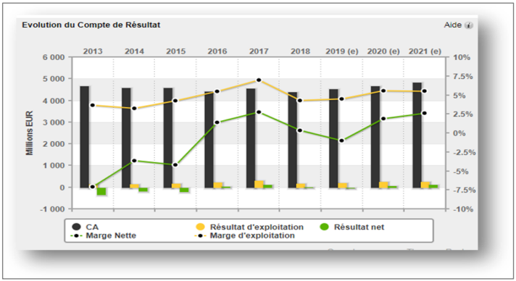

1.2 Présentation de l’Electrocontact Tunisie ECT
Electro contact S.A.R.L est une filaire de la société mère Allemande Nexans L’activité principale de la société ECT est la fabrication des câblages moteurs des véhicules pour Daimler
Electro-Contact est une société anonyme composée d’environ 600 salariés. Son capital est fixé à 200000 DT. Son premier responsable est Mr LEHMANN VOLGANG. En effet cette entreprise s'est implémentée au début à la région de la zone industrielle de Ksar Hellal en 2009. Des années plus tard elle ouvre des nouvelles filaires à la zone industrielle sidi Abdelhamid en 2009 , à Messaadine en 2012 et Slimen en 2021
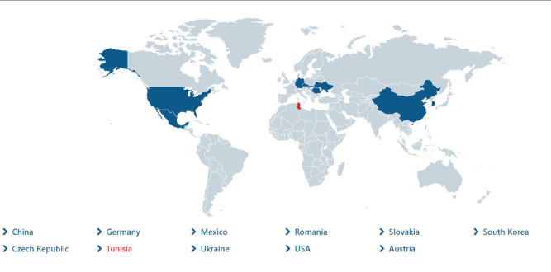
Figure 2:Carte géographique d'emplacement industriel

Les trois figures ci-dessous présentent les adresses de l’agence d’Electrocontact Tunisie en Tunisie, leurs contacts téléphoniques et leur certificat acquises
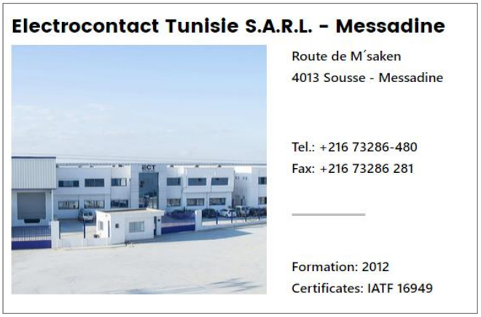
Figure 3:Electrocontact Tunisie S.A.R.L. – Messadine

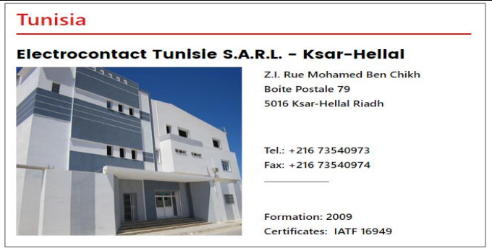
Figure 4 : Electrocontact Tunisie S.A.R.L. – Ksar-Hellal
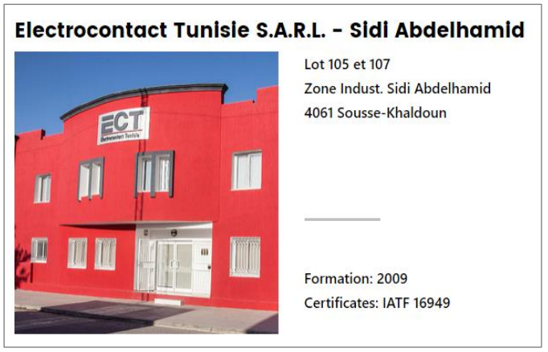
Figure 5 : Electrocontact Tunisie S.A.R.L. – Sidi Abdelhamid

1.3 Présentation des différents départements de l’ECT
L’entreprise ECT présente plusieurs département, ci-dessous son organigramme général.
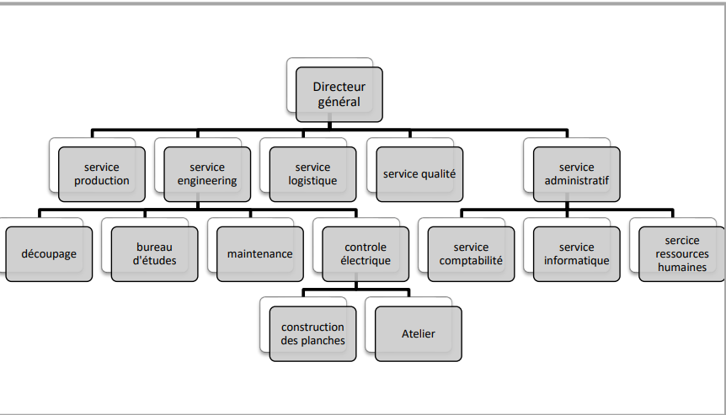
Figure 6 : Organigramme Général de l’entreprise
- Les différents départements de l’ECT :
• Département finance : Ce département est celui qui assure les fonctions financières et comptables de l’entreprise. Il prend ainsi en charge le développement et l’implantation des pratiques et procédures fi-nancières et du contrôle de gestion dans un souci de préservation du patrimoine financier de l’entreprise.
• Département des ressources humaines : Comme mission, le département des ressources humaines vise à mettre à la disposition des autres départements les moyens humains nécessaires. Il assure la sélection, le recrutement, la gestion individuelle et collective de tout l’effectif.
• Département qualité : C’est le garant de la bonne qualité des produits ECT. Vu son domaine d’activité, il a mis beaucoup de moyens pour la qualité des produits, le respect des procédures et mode opéra-toire.
• Département ingénierie : Il a pour mission d’adapter les procédés de fabrication conformément aux règles définies par les Directions Engineering et Qualité (plans de surveillance, control plan, . . . ) du groupe.
• Département production :Il a pour principale mission la réalisation des programmes de production tout en assurant une bonne qualité du produit Rapport de stage INGENIEUR 7 CHAPITRE 1. PRÉSENTATION DE L’ENTREPRISE en respectant les délais fixés au préalable et en optimisant les performances.
• Département maintenance :Il assure l’installation et la maintenance de tous les équipements de l’usine avec une fiabili-té optimale et une efficacité maximale d’équipement .
• Département logistique :Son rôle est d’optimiser la mise en place et le lancement des programmes de fabrication tout en assurant une gestion optimale du stock et une expédition à temps aux clients.

Dans ce chapitre on a donné un aperçu rapide sur l’entreprise Electrocontact

Pour conclure, j’ai effectué mon stage de fin d’études de mon cycle d’ingénieure en génie électrique en tant que étudiant en troisième année Génie Electrique au sein de l’entreprise ECT à Messadine. Lors de ce stage de 1 mois, j’ai pu mettre en pratique mes connaissances théoriques acquises durant ma formation à l'université EPI, tout en étant confronté aux difficultés réelles du monde du travail et du management d’équipes.

